Problème n°1 : Partie du sujet 2008
Étude de la source
On donne la valeur de la vitesse de la lumière dans le vide : c = 3,00 x 10⁸ m.s⁻¹.
1. Étude de la diode laser
On utilise pour alimenter le modulateur intégré une diode laser dont le spectre est donné ci-dessous :
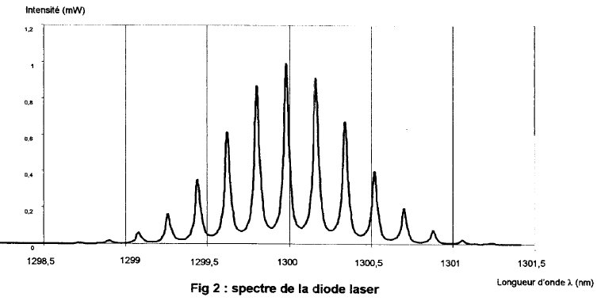
- Déterminer l'écart moyen en longueur d'onde Δλ entre deux modes longitudinaux successifs.
- En déduire l'intervalle spectral libre (ISL) en fréquence Δν entre deux modes.
- Sachant que l'intervalle spectral libre en fréquence s'exprime par la relation : Δν =c/ 2nl où n = 3,6 est l'indice du milieu actif, trouver la longueur 1 de la cavité résonante.
- L'émission laser se fait par une ouverture rectangulaire de petite taille. Donner la forme géométrique de la section du faisceau laser dans un plan perpendiculaire à la direction de propagation et indiquer quel phénomène est responsable de la divergence du faisceau.
2. Étude de l'optique de collimation
On utilise un système afocal pour réduire la divergence du faisceau issu de la diode laser.
Ce système afocal est formé, dans l'ordre, d'une lentille divergente L₁ (f’₁ = -5 cm) et d'une lentille convergente L₂ (f’₂ = 25 cm).
- Quelle est la distance entre les centres optiques O₁ et O₂ des deux lentilles ?
- Représenter sur la copie le schéma (sans échelle) du dispositif afocal et indiquer le trajet d'un rayon incident parallèle à l'axe optique.
- Représenter sur un second schéma (sans échelle) le trajet d'un rayon lumineux faisant un angle θ avec l'axe optique.
- Calculer la largeur ω_{s} du faisceau obtenu en sortie du système afocal lorsque la largeur ω_{e} du faisceau à l'entrée vaut 0,85 mm.
Quelle est la divergence θ’ du faisceau à la sortie si l'angle θ vaut 15 mrad ? On ne demande aucune démonstration dans cette question.

Problème n°2 : Laser He-Ne et analyseur de spectre optique

Voici quelques caractéristiques données par le constructeur du laser que l’on veut analyser.

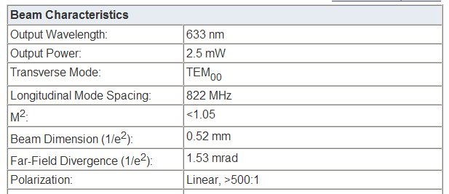

- Choix de la transition responsable de l’émission de lumière
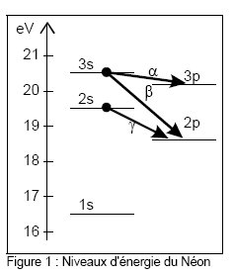
Le schéma de la Figure 1 représente les niveaux d'énergie notés 1s, 2p, 2s, 3p, 3s du néon exprimés en eV. Les 3 flèches α, β, γ représentent des transitions radiatives pouvant donner lieu à des effets laser. L'une est responsable de l'émission à 3,39 μm dans l'infrarouge moyen, une autre dans l'infrarouge proche à 1,15 μm et la troisième dans le rouge à 633 nm.
On donne : 1 eV = 1,60 10–19 J . Constante de Planck = h = 6,626.10^{–34} J s. Célérité de la lumière : c = 3,00 108 m s–1.
  - Quelle est la transition responsable de l'émission à 633 nm ? Expliquer votre réponse (avec ou sans calcul).
  - Calculer sa fréquence υ₀.

- Mode transverse
  - Ce laser émet-il un faisceau (Transverse Mode) gaussien ? Préciser ce qu’on entend par mode gaussien et ce qu’on appelle dimension du faisceau (faire un schéma).
  - A la sortie du laser, la lumière émise est un faisceau divergent dont le rayon w (mesuré à 1/e² de l’intensité à la distance z du waist de rayon w₀) est donné par: $w^{2}=w_{0^{2}}⋅\left(1+{\left(\frac{z}{z_{R}}\right)}^{2}\right)$ avec $z_{R}=\frac{{πw}_{0^{2}}}{λ}$, distance de Rayleigh. En se plaçant en champ lointain, montrer que le demi-angle de divergence du faisceau s’écrit : $θ_{0}=\frac{λ}{{πw}_{0}}$.
  - La divergence indiquée dans le tableau du constructeur est donnée par l’angle total d’ouverture. Calculer le diamètre 2w₀.du waist. La dimension du faisceau donnée dans le tableau (diamètre 2w de 0,52 mm) est mesurée sur la fenêtre de sortie. Le waist est-il positionné sur la fenêtre de sortie ?
  - Calculer la densité moyenne de puissance sur la fenêtre de sortie ?

- Analyse spectrale des modes longitudinaux
L’intervalle entre 2 modes longitudinaux du laser (ISL ou FSR ou Longitudinal Mode Spacing) est donné par : $Δυ=\frac{c}{2L}$ ou $Δλ=\frac{λ^{2}}{2L}$ .
  - Sachant que L est la longueur de la cavité du laser, en déduire la valeur de L.
  - Calculer Δλ en nm. Pourquoi ces modes ne sont-ils pas observables un spectromètre classique ?
  - L’analyse de spectre se fait à l’aide d’une cavité Fabry-Pérot confocale symétrique à miroirs concaves (OSA).
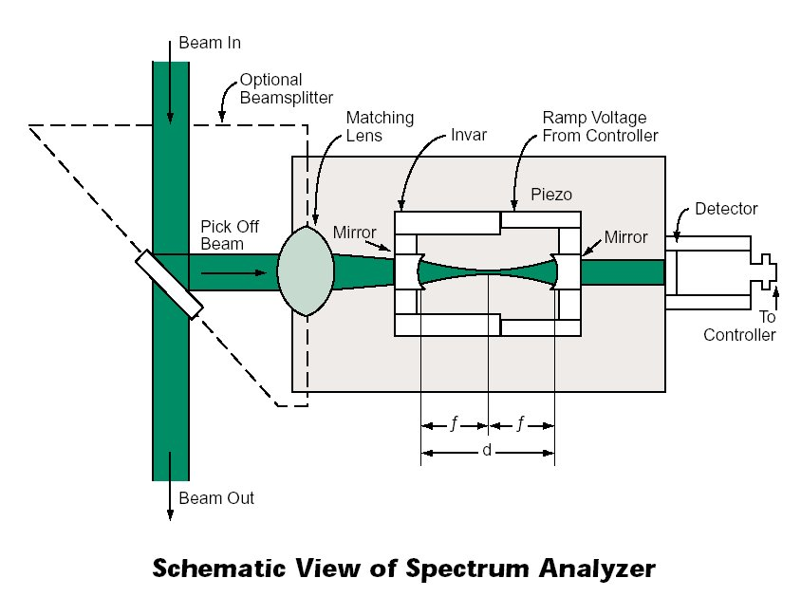

    - Préciser ce que l'on entend par le terme "confocale".
    - Sur votre feuille, tracer le schéma de la cavité confocale symétrique en représentant les miroirs concaves dans les conditions de l’optique paraxiale (conditions de Gauss). Préciser la position des foyers. Construire le trajet d’un rayon incident parallèle à l’axe et montrer que le rayon revient au même point et dans la même direction après 4 réflexions.
    - En déduire que l’intervalle spectral libre (ISL) du Fabry-Pérot OSA est : ${Δυ}_{\text{OSA}}=\frac{c}{4d}$. Calculer sa valeur en MHz si la longueur de la cavité est d = 50 mm.
    - Le miroir de droite est solidaire d'une cale piézo-électrique. Cette cale se dilate sous l'action d'une tension (avec un coefficient de 4,0 nm/V), ce qui a pour effet de changer légèrement la longueur d de la cavité. La distance d varie alors proportionnellement à la tension. On applique au translateur piézo une tension en dent de scie. Sachant qu'un mode de résonance apparaît chaque fois que d varie de λ/4, quelle est la variation de tension à appliquer à la cellule piézoélectrique pour parcourir un ISL de la cavité Fabry-Pérot OSA ?
    - On constate sur un oscilloscope la présence de raies situées de part et d'autre du mode central d’émission. Dans quel rapport se trouvent les ISL du laser et celui de l’OSA. ? Quelle variation de tension permet de passer d’un mode transverse du laser au mode adjacent ?

Problème n°3 : Fonctionnement d’un laser He-Ne

Largeur de la raie d’émission
La largeur de la raie d’émission du néon (courbe de gain autour de 632.8 nm) est due à l’effet Doppler. Elle est donnée par la relation : ${Δν}_{D}=\frac{2ν_{0}}{c}\sqrt{\frac{\text{kT}}{m}}$. Calculer sa valeur à la température de 127°C (T est la température absolue en K) sachant que : k = 1,381.10⁻²³ J/K ; c = 3.10⁸ m/s et m = 20 uma avec 1 uma = 1,67.10⁻ ²⁷ kg.

- Confinement du faisceau.
Soit R₁ et R₂ les rayons de courbure des 2 miroirs concaves de la cavité(de longueur L) du laser.
On introduit les paramètres g₁ = 1-L/R₁ et g₂ = 1-L/R₂
On admet que la condition de stabilité de la cavité s’écrit :$g_{1}g_{2}≤1$

  - Représenter sur un diagramme g₁ = f(g₂). Y faire figurer les points de fonctionnement :
A) d’une cavité plane
B) d’une cavité confocale symétrique
C) d’une cavité concentrique

  - Les dimensions d’un faisceau gaussien s’expriment en fonction de g₁ et g₂ par :
position z₁ du waist par rapport à R₁ : $z_{1}=\frac{L(R_{2}−L)}{R_{1}+R_{2}−2L}$
rayon du waist w₀ donné par: $w_{0}^{2}=\sqrt{\frac{g_{1}g_{2}(1−g_{1}g_{2})}{(g_{1}+g_{2}−2g_{1}g_{2})^{2}}}\frac{Lλ}{π}$
rayon du faisceau w₂ sur le miroir R₂ : $w_{2}^{2}=\sqrt{\frac{g_{1}}{g_{2}(1−g_{1}g_{2})}}\frac{Lλ}{π}$

Calculer ces valeurs dans le cas d’une cavité symétrique avec R₁ = R₂ = 0,80 m. et L = 0,34 m.
Prendre λ =0 ,633 μm.

  - Calculer la divergence et la distance de Rayleigh du faisceau gaussien avec les valeurs du 2.2.

